МИНИСТЕРСТВО ОБРАЗОВАНИЯ РЕСПУБЛИКИ БЕЛАРУСЬ

Частное учреждение образования

«Гродненский колледж бизнеса и права»

**Лабораторная работа № 17**

**по дисциплине**

**«Структуры и алгоритмы обработки данных»**

**Тема:** Задача коммивояжера

для учащихся 2 курса специальности

2-40 01 01 «Программное обеспечение информационных технологий»

**ЛАБОРАТОРНАЯ РАБОТА № 17**

Тема: Задача коммивояжера.

Цель:

Образовательная**:**

* Обучить основным алгоритмам обхода графа и научиться решать задачи обхода графа на основе поиска в ширину и поиска в глубину,

Развивающая:

* научить анализировать алгоритмы обхода графа и научить решать задачи обхода графа на основе поиска в ширину и поиска в глубину,
* создать условия для развития способности четко формулировать свои мысли.

Воспитательная:

* воспитывать в обучающихся средствами урока уверенность в своих силах;

воспитывать сознательное и серьёзного отношения обучающихся к учебной дисциплине, убеждая их в том, что полученные знания пригодятся им в будущей деятельности.

Задачи: Освоение теоретического материала и выполнение индивидуального задания.

**ЗАДАЧИ**

Условие:

|  |  |  |  |  |
| --- | --- | --- | --- | --- |
|  | 3 | 1 | 2 | 3 |
| 8 |  | 3 | 4 | 3 |
| 3 | 1 |  | 6 | 2 |
| 1 | 8 | 9 |  | 4 |
| 3 | 7 | 4 | 1 |  |

Алгоритм: Предоставлен преподавателю в письменном виде.

Решение:

**label** Back;

**var**

C: **array** [1..5, 1..5] **of** word;

Tour, P: **array** [1..5] **of** word;

l, s: word;

i, j, k, min, ind: byte;

All: boolean;

**begin**

C[1, 1] := 0;C[1, 2] := 3;C[1, 3] := 1;C[1, 4] := 2;C[1, 5] := 3;

C[2, 1] := 8;C[2, 2] := 0;C[2, 3] := 3;C[2, 4] := 4;C[2, 5] := 3;

C[3, 1] := 3;C[3, 2] := 1;C[3, 3] := 0;C[3, 4] := 6;C[3, 5] := 2;

C[4, 1] := 1;C[4, 2] := 8;C[4, 3] := 9;C[4, 4] := 0;C[4, 5] := 4;

C[5, 1] := 3;C[5, 2] := 7;C[5, 3] := 4;C[5, 4] := 1;C[5, 5] := 0;

**for** i := 1 **To** 5 **Do**

**begin**

**for** j := 1 **To** 5 **Do**

Write(C[i, j], ' ');

WriteLn;

**end**;

All := False;

l := MaxInt;

**for** i := 1 **To** 5 **Do**

P[i] := i;

**repeat**

s := 0;

**for** i := 1 **To** 4 **Do**

s := s + C[P[i], P[i + 1]];

s := s + C[P[5], P[1]];

**if** l > s **Then**

**begin**

Tour := P;

l := s;

**end**;

**for** i := 5 **DownTo** 3 **do**

**begin**

**if** P[i] < P[i - 1] **Then**

**continue**;

min := 6;

k := P[i - 1];

**for** j := i **To** 5 **Do**

**if** (P[j] > k) **and** (P[j] < min) **Then**

**begin**

min := P[j];

ind := j;

**end**;

P[i - 1] := min;

P[ind] := k;

**for** j := i **To** 4 **Do**

**begin**

min := 6;

**for** k := j **To** 5 **Do**

**if** min > P[k] **Then**

**begin**

min := P[k];

ind := k;

**end**;

k := P[j];

P[j] := min;

P[ind] := k;

**end**;

**goto** Back;

**end**;

All := true;

Back:

**until** All;

Write('Кратчайший путь: ');

**for** i := 1 **To** 5 **Do**

Write(Tour[i], '-');

Write('1');

WriteLn(' имеет длину ', l);

**end**.

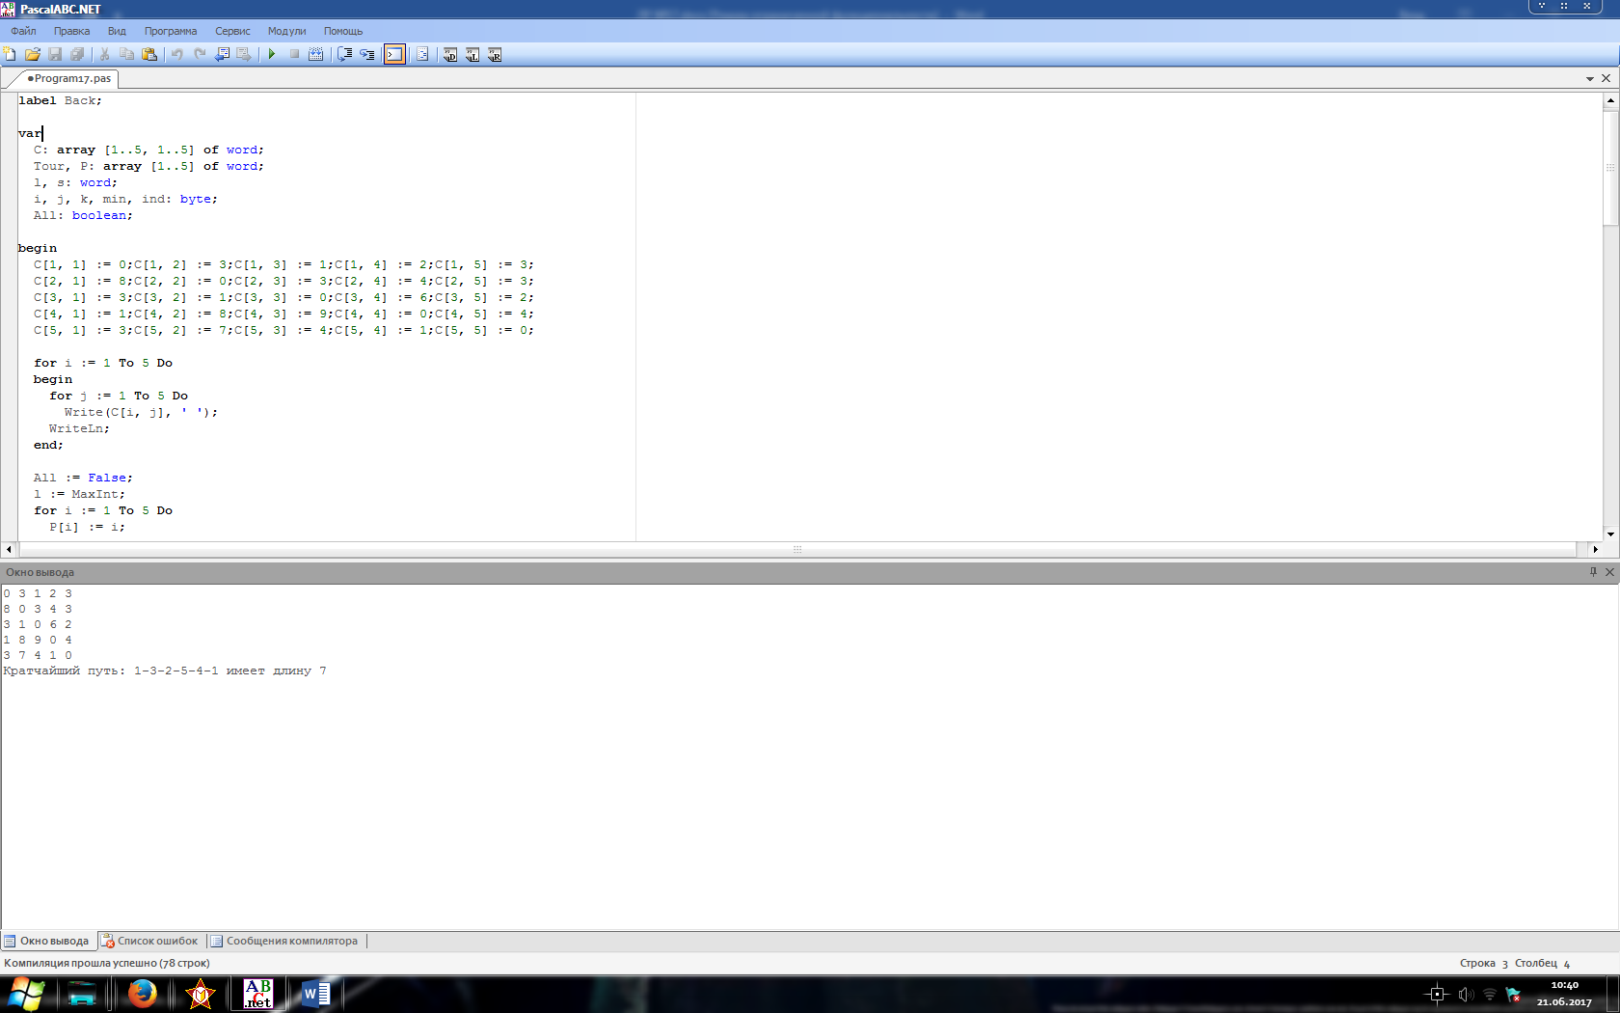

**ОТВЕТЫ НА КОНТРОЛЬНЫЕ ВОПРОСЫ**

1. Поясните суть метода ветвей и границ.

Метод для нахождения оптимальных решений различных задач оптимизации. Является вариацией метода полного перебора, заведомо не содержащего оптимальных решений;

1. Как он применяется для решения задачи коммивояжера?

Если указывается, что маршрут должен проходить через каждый город только один раз, метод ветвей и границ используется в задаче коммивояжера.